**29. Türkiye Almanya Film Festivali’nin İki Uluslararası Prömiyeri Olan Uzun Metraj Film Yarışması Sonuçlandı**

Uzun metraj film yarışması sonuçlandı! Yarışmaya **dokuz seçkin güncel uzun metraj film** aday gösterildi; beşi Almanya'dan, dördü Türkiye'den. Bu seçki, iki ülkenin sinemasal çeşitliliğini yansıtmanın yanı sıra, son derece tartışmalı konuları ele alma cesaretini de yansıtıyor. Alman-Türk ortak yapımları da dikkat çekiyor.

İçerik, insanların zihnini harekete geçiren her şeyi kapsıyor: Gelenek - korunmalı mı, bozulmalı mı yoksa tamamen kötüye mi kullanılmalı? İnşaat patlaması ve toprak edinme hileleri, İran'daki baskı, Berlin'deki olağanüstü hal, kentsel ilişkilerdeki sorunlar, Türkiye'deki son itibarsız darbe girişimi ve kalıcı yanlış anlamalara yol açan kültürlerarası potansiyel - ya da neden "Kuran" her zaman "Kuran" değildir.

Alanında uzman, iyi bir Alman-Türk jürisi, **En İyi Film, Büyük Jüri Ödülü, En İyi Kadın Oyuncu ve En İyi Erkek Oyuncu olmak üzere** dört ödüle karar verecek. Ve sinema seyirci olmadan yarı yarıya eğlenceli olduğundan, bir de **seyirci ödülü** var; tamamen demokratik bir şekilde, klasik kağıt oylamayla oylanıyor.

Özetle: Yarışma, oldukça tartışmalı konuları, bir tutam sinemasal şiir ve zaman zaman da bol miktarda kara mizahla ekrana taşıyor.

Özellikle **uluslararası prömiyerini insan hakları şehri Nürnberg'de yapacak olan iki Türk yarışma filmini** heyecanla bekliyoruz. Bunu insan hakları şehrinde yapmaktan daha iyi bir yer neresi olabilir ki?

Ve en güzeli son olarak: **Bütün yönetmenler geliyor!** Birçok aktör ve aktris de bunu yaptı; ister seyircilerin soruları olsun, ister selfie'ler olsun, isterse festival salonundaki hararetli tartışmalar olsun.

**Uzun Metraj Film Yarışması Filmleri:**

**Acı Kahve**

**Uluslararası Prömiyer**

TR 2024, 92', OmdU

**Yönetmen:** Soner Sert

Nişan töreni için aileler gelinin evinde toplanır. Tanışmanın ilk gerginliği kısa sürede ortadan kalkıyor ve rahat bir sohbet başlıyor. Ancak daha sonra damadın yıllar önce bir cinayet işlediği ortaya çıkar. Bu keşif, toplumsal cinsiyet rollerinden siyasi meselelere kadar uzanan bir dizi tartışmaya yol açıyor. Maskelerin düştüğü bu gecede, herkesin rolünü kusursuz oynamaya çalıştığı anlaşılıyor.

**Oyuncular:** Nazan Kesal, Buçe Buse Kahraman, Reha Özcan, Şerif Erol, Benian Dönmez, Name Önal, Atay Yıldız

**Senaryo:** Soner Sert

**Kamera:** Hatip Karabudak

**Yapımcı:** Soner Sert (Rodin Film)

**Gösterimler:**

09.03.2025 - 17:00

KunstKulturQuartier'deki sinema salonları

13.03.2025 - 21:00

KunstKulturQuartier'deki sinema salonları

**Daha sonraki tartışma:** 09.03.2025 - 17:00 Başrol oyuncusu Nazan Kesal ile / 13 Mart 2025 - 21:00 Soner Sert yönetmenle

**Başka Bir Alman Tank Hikayesi:**

**Nuremberg galası**

DE 2024, 95', Alman-OmeU

**Yönetmen:** Jannis Alexander Kiefer

Wiesenwalde köyü, İkinci Dünya Savaşı hakkında bir dizi çekmek üzere gelen bir Amerikan film ekibiyle altüst olur. Özellikle Belediye Başkanı Susanne, memleketine ve dolayısıyla oğluna iyi bir gelecek sunma fırsatı görüyor. Elektrik aniden kesilince, iddialı mega proje başarısızlıkla tehdit edilir ve bununla birlikte Wiesenwalde halkının umutları ve hayalleri de suya düşer.

**Oyuncular:** Meike Droste, Monika Lennartz, Roland Bonjour, Johannes Scheidweiler, Alexander Klaus-Maria Schuster

**Senaryo:** Jannis Alexander Kiefer, Theresa Weininger

**Kamera:** Adam Graf

**Yapımcı:** Philipp Kreuzer, Katja Kuhlmann, Christoph Degenhart, Lotte Ruf, Frithjof Stückemann

**Gösterimler:**

10.03.2025 - 18:00

KommKino KunstKulturQuartier'de

13.03.2025 - 18:00

KommKino KunstKulturQuartier'de

**Daha sonraki tartışma:** 13 Mart 2025 - 18:00 Yönetmen Jannis Alexander Kiefer ile

**Berlin Beni Öldürüyor: Sevgili Katilim Berlin**

**Uluslararası Prömiyer**

TR, DE 2024, 86', Almanca OF-OmeU

**Yönetmen:**[Neco Çelik](https://www.fftd.net/liste-regie/regieseur?no_cache=1&tx_movies_list%5Baction%5D=showDirector&tx_movies_list%5Bcontroller%5D=Movies&tx_movies_list%5Buid%5D=376&cHash=11a843da42acf0d13b3d39cdbd73331f)

Genç Berlinli Jacky, annesinin ölümü ve işini kaybetmesinin ardından derin bir boşluğa düşer. İntihar etmeye karar verir ancak girişimi başarısız olunca bir tetikçi tutar. Jacky, farkında olmadan onu öldürme emri almış olan Cello ile tanışır. Ama Cello ve Jacky birbirlerine aşık olurlar. Birbirlerini seven çift saklanmaya karar verir ancak mutlulukları uzun sürmez. Büyük hesaplaşma Madam Bora’nın barında gerçekleşir.

**Oyuncular:** Larissa Sarah Herden, Katharina Thalbach, Kida Khodr Ramadan, Burak Yiğit, Jean-Philippe Adabra

**Senaryo:** Neco Çelik

**Kamera:** Emrah Çelik

**Yapımcı:** Murat Şeker

**Gösterimler:**  
11.03.2025 - 21:00  
KommKino KunstKulturQuartier'de  
13.03.2025 - 20:45  
KommKino KunstKulturQuartier'de

**Daha sonraki tartışma:** 13 Mart 2025 - 20:45 Neco Çelik, yönetmen / Larissa Sarah Herden, başrol oyuncusu / Murat Şeker, yapımcı

**Döngü**

**Uluslararası Prömiyer**

TR 2024, 81', OmdU

**Yönetmen:** [Erkan Tahhuşoğlu](https://www.fftd.net/liste-regie/regieseur?no_cache=1&tx_movies_list%5Baction%5D=showDirector&tx_movies_list%5Bcontroller%5D=Movies&tx_movies_list%5Buid%5D=377&cHash=f11429f08df1c9861a83468a1c26f0e0)

İstanbul'un yoksul bir semtinde yaşayan Sevim, uzun yıllardır kızı, damadı ve torunuyla birlikte varlıklı Ayten ailesinin evinde hizmetçi olarak çalışmaktadır. Bir gün Kosovalı Ayten'in bakıcısı Lena'nın evinde bir kaza olur. Olay taraflar arasında hukuki sorunlara yol açıyor. Ayten ve oğlunun baskısıyla Lena'yı ikna etmek zorunda kalan Sevim, sınıfsal, ahlaki ve vicdani çelişkilerin ortasında kalır.

**Oyuncular:** Serpil Gül, Emel Göksu, Tuğçe Yolcu, Süleyman Karaahmet, Ftesa Hazrolli, Shpresa Hashimi, Reyyan Sevim Bülbül, Gökay Müftüoğlu, Yade Nargis, Belkıs Akçil

**Senaryo:** Erkan Tahhuşoğlu

**Kamera:** İlker Berke

**Yapımcı:** İris Tahhuşoğlu, Erkan Tahhuşoğlu (Şiyara Film)

**Gösterimler:**  
11.03.2025 - 18:00  
KunstKulturQuartier'deki sinema salonları  
14.03.2025 - 21:00  
KunstKulturQuartier'deki sinema salonları

**Daha sonraki tartışma:** 14 Mart 2025 - 21:00 Erkan Tahhuşoğlu, yönetmen / Serpil Gül, başrol oyuncusu

**Evcilik**

**Nuremberg galası**

TR 2024, 100', OmdU

**Yönetmen:**[Ümit Ünal](https://www.fftd.net/liste-regie/regieseur?no_cache=1&tx_movies_list%5Baction%5D=showDirector&tx_movies_list%5Bcontroller%5D=Movies&tx_movies_list%5Buid%5D=378&cHash=ebeafaadd2bae1728158b164b41679d5)

Hayatlarından sıkılan genç çift Fırat ve Filiz, Ege kıyısındaki güzel bir otele seyahat ederler. İşletmeci Özkan ve kendisinden çok daha genç olan eşi Aysun'la tanışırlar; birbirlerine büyük bir aşkla bağlıdırlar. Fırat ve Filiz ise ikiliyi kıskanır ve sanki bir oyun oynar gibi onları taklit ederler. Ancak Aysun ve Özkan bu oyuna tanıklık ettiklerinde kendilerini aşağılanmış hissederler ve Evcilik Oteli cinsel, sosyal ve kültürel gerginliklerin savaş alanına dönüşür.

**İle:** Nejat İşler, Öykü Karayel, Deniz Işın, Fatih Artman, Selen Uçer

**Senaryo:** Ümit Ünal

**Kamera:** Aydın Sarıoğlu

**Yapımcı:** Emre Oskay, Nejat İşler

**Gösterimler:**  
11.03.2025 - 20:00  
KunstKulturQuartier'deki sinema salonları  
13.03.2025 - 18:00  
KunstKulturQuartier'deki sinema salonları

**Daha sonraki tartışma:** 13 Mart 2025 - 18:00 / Ümit Ünal, yönetmen / Nejat İşler, başrol oyuncusu

**Gecenin Kıyısı**

**Nuremberg galası**

TR, DE 2024, 85', OmdU

**Yönetmen:** Türker Süer

Türk ordusunda genç bir teğmen olan Sinan, kardeşi Kenan'ı askeri mahkemeye teslim etmesi emrini alır. Babalarının trajik ölümünün ağırlığı altında ezilen iki kardeş, siyasi huzursuzlukların yaşandığı bir ülkede yolculuğa çıkarlar. Devletin mutlak sadakat beklediği bir ülkede kardeşler, görev ve vicdanlarının gerektirdiği fedakarlıkları yapmaya hazır olup olmadıklarına karar vermelidirler.

**Oyuncular:** Ahmet Rifat Sungar, Berk Hakman, Mert Tümer, Serkan Ilgaz, Yılmaz Gökgöz, Eda Akalın, Baran Akbulut, Şencan Güleryüz, Ahmet Kaynak

**Senaryo:** Türker Süer

**Kamera:** Matteo Cocco

**Yapımcı:** Viola Fügen, Michael Weber, Nadir Öperli

**Gösterimler:**  
09.03.2025 - 20:00  
KunstKulturQuartier'deki sinema salonları  
12.03.2025 - 20:30  
KunstKulturQuartier'deki sinema salonları

**Daha sonraki tartışma:** 09.03.2025 - 20:00 Türker Süer, yönetmen / Ahmet Rıfat Şungar, başrol oyuncusu / Berk Hakman, oyuncu

**Histeri**

**Nuremberg galası**

DE 2025, 104', Almanca OF, OmeU

**Yönetmen:**[Mehmet Akif Büyükatalay](https://www.fftd.net/liste-regie/regieseur?no_cache=1&tx_movies_list%5Baction%5D=showDirector&tx_movies_list%5Bcontroller%5D=Movies&tx_movies_list%5Buid%5D=380&cHash=3aa587bc5d1deab594cf68c0714cc336)

Bir Kuran yakma olayının ekibi öfkelendirmesiyle çekimler karanlık bir hal alır. Suçlamaların ortasında kalan stajyer Elif, kendini tehlikeli bir sır ve yalan oyununun ortasında bulur ve kendini korkunç bir komplonun merkezinde bulur.

**İle:** Devrim Lingnau, Mehdi Meskar, Serkan Kaya, Nicolette Krebitz, Aziz Çapkurt, Nazmi Kırık

**Senaryo:** Mehmet Akif Büyükatalay

**Kamera:** Christian Kochmann

**Yapımcı:** Mehmet Akif Büyükatalay, Claus Herzog-Reichel, Filmfaust

**Gösterimler:**  
12.03.2025 - 18:00  
KunstKulturQuartier'deki Sinemalar  
14.03.2025 - 21:00  
KommKino KunstKulturQuartier'de

**Daha sonraki tartışma:** 14 Mart 2025 - 21:00 Mehmet Akif Büyükatalay, yönetmen / Devrim Lingnau, başrol oyuncusu / Aziz Çapkurt, oyuncu / Nazmi Kırık, oyuncu

**Martin Kuran Okuyor**

**Nuremberg galası**

DE 2024, 106', Almanca OF, OmeU

**Yönetmen:**[Jurijs Saule](https://www.fftd.net/liste-regie/regieseur?no_cache=1&tx_movies_list%5Baction%5D=showDirector&tx_movies_list%5Bcontroller%5D=Movies&tx_movies_list%5Buid%5D=381&cHash=202dea669bfa96b5a48da608e5f376ac)

Martin, İslam'ı incelemeye bir yıl önce başladı ve şimdi bir İslam çalışmaları profesörünü ziyaret ederek ona terör saldırısını anlatıyor. Çünkü Martin, yalnızca Kuran'da yazılanları yaptığına inanıyor. Yoksa Profesör Martin ona insanları öldürmeyi açıkça yasaklayan bir pasaj gösterebilir mi? Aksi takdirde Martin'in bombası kaçınılmaz olarak çok sayıda insanı öldürecek. Profesörün elinde Allah'ın kelamı olan Kuran'dan başka silahı yok.

**Oyuncular:** Sarah Sandeh, Ulrich Tukur, Zejhun Demirov, Alissia Krupsky, Prens Chughtai

**Senaryo:** Michail Lurje, Jurijs Saule

**Kamera:** Arsenij Gusev

**Yapımcı:** Jurijs Saule, Michail Lurje

**Gösterimler:**  
12.03.2025 - 20:15  
KommKino KunstKulturQuartier'de  
14.03.2025 - 18:00  
KommKino KunstKulturQuartier'de

**Daha sonraki tartışma:** 14 Mart 2025 - 18:00 Jurijs Saule, yönetmen

**Yedi Gün**

**Nuremberg galası**

DE 2024, 116', OmeU

**Yönetmen:**[Ali Samadi Ahadi](https://www.fftd.net/liste-regie/regieseur?no_cache=1&tx_movies_list%5Baction%5D=showDirector&tx_movies_list%5Bcontroller%5D=Movies&tx_movies_list%5Buid%5D=382&cHash=23b7667aba0eb084c338e4903909edf1)

Yedi günlük tıbbi tahliye kararı verilen İranlı bir insan hakları aktivisti, ailesiyle birlikte özgürlüğe kaçmak mı yoksa eşitlik ve demokrasi mücadelesini sürdürmek için hapishaneye geri dönmek mi arasında bir seçim yapmalı?

**Oyuncular:** Vishka Asayesh, Tanaz Molaei, Majid Bakhtiari, Sam Vafa, Sina Parvaneh, Sima Seyed, Melika Foroutan, Zanyar Mohammadi

**Senaryo:** Mohammad Rasoulof

**Kamera:** Mathias Neumann

**Yapımcı:** Ali Samadi Ahadi

**Gösterimler:**  
11.03.2025 - 18:00  
KommKino KunstKulturQuartier'de  
14.03.2025 - 18:00  
Kinoeins KunstKulturQuartier'de

**Daha sonraki tartışma:** 14 Mart 2025 - 18:00 Ali Samadi Ahadi, yönetmen / Vishka Asayesh, başrol oyuncusu

**Jüri - Uzun Metraj Film Yarışması**

**Klaus Eder**

**Uzun Metraj Film Yarışması Jüri Başkanı**

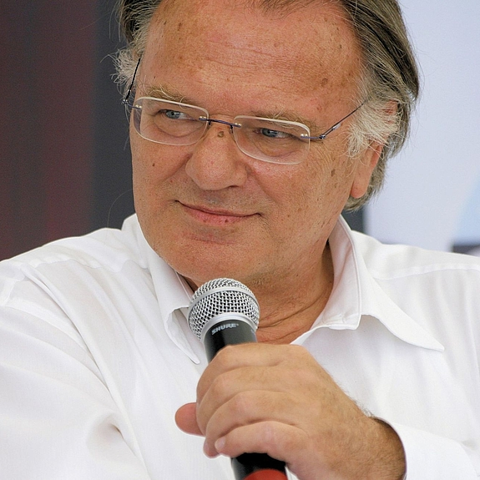

Klaus Eder 1939 yılında Augsburg'da doğdu. Stuttgart Üniversitesi'nde Almanca okudu. 1960'lı yılların ortalarından bu yana sinema eleştirmenliği yapıyor; son olarak Bayerischer Rundfunk'ta ve Almanca film dergilerinde çalıştı. Andrzej Wajda, Luis Bunuel, Nikita Mikhalkov ve Andrei Konchalovski, Arturo Ripstein, Im Kwon-taek ve Nagisa Oshima hakkında kitapları yayınlanmıştır. Alexander Kluge ile birlikte iki kitap yazıldı. 1986-2007 yılları arasında Münih Film Festivali'nin programcılığını üstlendi. Çok sayıda uluslararası film festivaline danışmanlık yaptı. 1987-2024 yılları arasında Uluslararası Sinema Eleştirmenleri Federasyonu'nun (FIPRESCI) Genel Sekreteri olarak görev yaptı. 2004 yılından bu yana Türkiye Almanya Film Festivali'nin danışmanlığını yürütüyor ve 2010 yılında yaşamı boyunca yaptığı çalışmalardan dolayı festivalin onur ödülüne layık görüldü. Münih'te yaşıyor ve çalışıyor.

**Jüri Başkanı, Münih**

**Caner Alper**

**Uzun Metraj Film Jürisi**

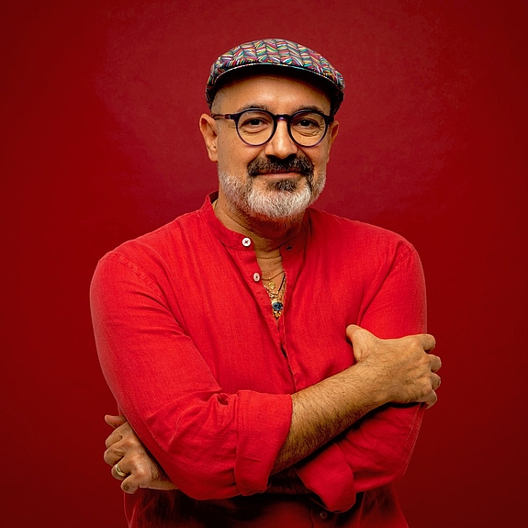

M. Caner Alper 1970 yılında İzmir, Türkiye'de doğdu. Endüstri mühendisliği okudu ama asıl tutkusu edebiyat ve sinemaydı. Alper'in ilk kitabı Bugün Temizlik Günümüz!, hicivlerden oluşan bir derleme olup 2006 yılında yayımlandı. 2004-2008 yılları arasında çeşitli dergilerde eleştiri ve inceleme yazıları, roman ve anı kitapları yayımlandı. Alper, 2007 yılında Mehmet Binay ile birlikte CAM Films'i kurdu ve Anadolu'dan Fısıltılar, Özgürlük Yolculuğu, Konuşan Fotoğraflar ve Sınır Tanımayan Anılar gibi belgesellerde yazar, yönetmen ve yapımcı olarak çalıştı. Türkiye'de işlenen ilk eşcinsel cinayetini konu alan Zenne filminin senaryosunu Mehmet Binay ile birlikte yönetti. Film 36 uluslararası ödül aldı ve 74 uluslararası film festivalinde gösterildi. İkinci senaryo ve yönetmenlik çalışması, gerçek bir insanın 30 yıllık yaşam yolculuğuna dayanan Schubladen (2015) filmi oldu ve Türkiye Almanya Nürnberg Film Festivali de dahil olmak üzere birçok festivalde En İyi Film ve En İyi Kadın Oyuncu ödüllerine layık görüldü. Alpers'in 2022'de efsane bir şarkıcının hayat hikayesinden uyarlanan biyografik filmi Bergen, altı milyondan fazla bilet satarak gişede büyük başarı elde etti ve Nürnberg'deki Türkiye Almanya Film Festivali'nin açılış filmi oldu. Alper'in son uzun metraj filmi Bihter, 2023 yılında Amazon Prime Video'da yayınlandı. Şu anki filmi Gizli Profil ise 2025 baharında aynı platformda dünya çapında yayınlanacak.

**Senarist & Yönetmen, İzmir**

**M. Caner Alper Filmografisi:**

**2008**     Anadolu'dan Fısıltılar – Belgesel

**2009**     Özgürlüğe Yolculuk – Belgesel

**2010**  Konuşan Fotoğraflar – Belgesel Film

**2012**     Zenne – uzun metrajlı film

**2013** Sınır Tanımayan Anılar – Belgesel

**2015**     Drawers – Uzun metrajlı film

**2020**     Lacrimosa – Kısa Film

**2022**    Bergen – Uzun metrajlı film

**2023**    Bihter – Uzun Metraj Film

**Meltem Cumbul**

**Uzun Metraj Film Jürisi**



Meltem Cumbul, sinema kariyeri boyunca 18 filmde rol aldı; bunlar arasında Altın Ayı kazanan Duvara Karşı ve Palm Springs Uluslararası Film Festivali'nde En İyi Kadın Oyuncu ödülünü kazanan Gönül Yarası da yer aldı. Türk televizyon tarihinin en yüksek reytingli dizisi olan Bitmeyen Öykü ve 50'den fazla ülkede yayınlanan Muhteşem Yüzyıl'ın yanı sıra Smokey Joe's Cafe, The Unruly Girl, Lakeshore, E-Refugee.com gibi dizilerde de rol aldı. Tiyatro yönetmeni olarak Martin Sherman'ın Bent, David Hare'in Blu ve Bülent Yıldız'ın oyunlaştırdığı, Franz Kafka ile Milena arasındaki mektuplaşmaları konu alan I, Love Milena adlı oyunları yönetti. 2014-2017 yılları arasında Oyuncular Birliği Başkanlığı yaptı. Eric Morris'ten üç yıl oyunculuk eğitimi aldıktan sonra, 2009-2018 yılları arasında Mimar Sinan Üniversitesi İstanbul Devlet Konservatuvarı Tiyatro Bölümü'nde öğretim görevlisi olarak çalıştı ve lisans ve yüksek lisans eğitimini burada tamamladı. Ayrıca Bahçeşehir Üniversitesi İletişim Sinema ve Televizyon Fakültesi'nde, Aydın Üniversitesi İstanbul Fakültesi Tiyatro ve Oyunculuk Bölümü'nde (Yüksek Lisans), Okan Üniversitesi İstanbul Konservatuarı Tiyatro Bölümü'nde, İstanbul Şehir Tiyatrosu'nda ve İstanbul Toy Tiyatrosu'nda Stanislavski ve Eric Morris oyunculuk metodları dersleri verdi. Meltem Cumbul Stüdyosu'nda oyunculuk dersleri vermeye devam ediyor.

**Oyuncu, İstanbul**

**Meltem Cumbul filmografisi (seçme):**

**1994**     Bir Sonbahar Hikayesi

**1995**      Bay E

**1998**      Pizza Speziale

**2001**      Maruf

**2004**      Karşı Karşıya

**2005**     Kalp Yarası

**2007**      Yabancının Kadını

**2009**      Aşk Yanıyor

**2011**      Nuri

**Andrea Kuhn**

**Uzun Metraj Film Jürisi**

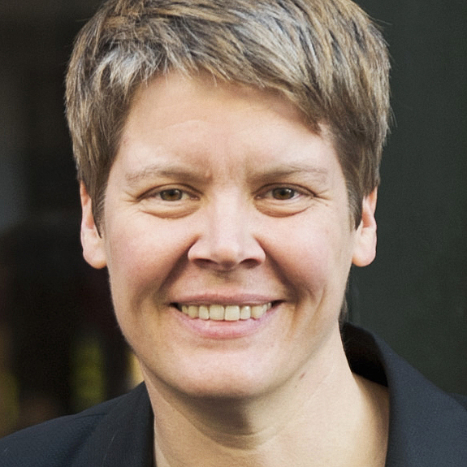

Andrea Kuhn, 2007'den bu yana Nürnberg Uluslararası İnsan Hakları Film Festivali'nin direktörlüğünü yürütüyor. Sinema alanında eğitim almış bir akademisyen olan sanatçı, sekiz yıl boyunca Erlangen-Nürnberg Friedrich-Alexander Üniversitesi'nde sinema ve kültürel çalışmalar dersleri verdi. Aynı zamanda 10 yıl boyunca Erlangen Sessiz Film Müzik Günleri'nin yönetmenliğini yaptı. 2008 yılında, dünya çapında 50'ye yakın insan hakları film festivalinin bir araya geldiği İnsan Hakları Film Ağı'nın başkanlığını yaptı. 2014-2020 yılları arasında Bavyera Film Festivalleri Derneği'nin başkanlığını yaptı. Andrea Kuhn, Avrupa Film Akademisi üyesi, medico international vakfının mütevelli heyeti üyesi ve beş yıl boyunca Arap dünyasındaki belgesel film yapımcılarını destekleyen bir kuruluş olan Dox Box eV'nin yönetim kurulunda yer aldı. ver.di çatısı altında film festivallerinde daha iyi çalışma koşulları için mücadele eden “Make Festival Work Fair” girişiminin öncülerindendir.

**Nürnberg İnsan Hakları Film Festivali Festival Direktörü**

**Sema Poyraz**

**Uzun Metraj Film Jürisi**



1950 yılında Zonguldak'ta doğan Sema Poyraz, 1961 yılında Almanya'ya göç etti. 1970'li yıllardan itibaren Helma Sanders, Tunçel Kurtiz, Erden Kıral gibi yönetmenlerin filmlerinde oyuncu olarak yer aldı, ayrıca kendi belgesellerini de çekti. Poyraz, 1980 yılında Alman Sinema ve Televizyon Akademisi'nde yönetmenlik öğrenimini tamamladı. İlk uzun metrajlı filmi Gölge – Aşkın Geleceği (1980), Alman-Türk sinemasının ilk yapımlarından biri olarak kabul edilir. Daha sonra yönetmen ve senarist olarak çok sayıda belgesel ve kısa filmde rol aldı. 1980'lerden bu yana düzenli olarak sinema, televizyon ve tiyatro yapımlarında oyuncu olarak yer aldı. 2013 yılında Cemil Ağacıkoğlu'nun Özür dilerim filmindeki anne rolüyle 32. İstanbul Film Festivali'nde En İyi Kadın Oyuncu Ödülü'nü kazandı. Sema Poyraz, 2019 yılından bu yana Berlin Maxim Gorki Tiyatrosu'nun kadrosunda yer alıyor ve burada Nurkan Erpulat, Hakan Savaş Mican gibi yönetmenlerle birlikte çalışıyor.

**Yönetmen ve Oyuncu, Berlin**

Sema Poyraz filmografisi (seçme):

**1975**    Küçük Kara Balık - Kısa Film (Yönetmen, Senaryo)

**1978**   Turdağ, Küçük Türk Çocuğunun Hikâyesi - Belgesel (Yönetmen, Senaryo)

**1980**    Gölge – Aşkın Geleceği - Uzun Metraj Film (Yönetmen, Senaryo)

**1984**     Yabancı Bir Ülkede Sessiz Bir Gece - Belgesel (yönetmen, senaryo)

**1986**  Engelleri Aşmak - Belgesel (yönetmen, senaryo)

**1987**    Hilal ve Prusya Kartalı - Belgesel (yönetmen, senaryo)

**1988**    Kapıcılar - Belgesel (yönetmen, senaryo)

**1992**  Kalpteki Uzak Bir Hedef - Belgesel (yönetmen, senaryo)

**1993**   Oda - Kısa film (yönetmen, senaryo)

**1997**   Amour en Guerre - Belgesel (yönetmen, senaryo)